ANALISA DIMENSI SALURAN DRAINASE JALAN GAJAH MADA KOTA SAMARINDA PROVINSI
KALIMANTAN TIMUR

AGUSTINUS AWANG
131110017311086

Abstrak

Salah satu permasalahan yang muncul dan memerlukan perhatian khusus adalah permasalahan penataan kota. Sebagaimana diketahui bahwa salah satu tujuan pembangunan Kota Samarinda adalah sebagai Kota Tepian, maka perlu adanya penataan di sekitar kawasan sungai-sungai yang ada di wilayah Kota Samarinda dan Kegiatan konservasi Sumber Daya Air untuk mempertahankan fungsi dan nilai, dengan cara mempertahankan fungsi kawasan lindung / sempadan, pengawetan air danpengelolaankualitas air.
Program pengendalian banjir Kota Samarinda sedang dilakukan oleh Pemerintah Kota Samarinda, Pemerintah Provinsi Kalimantan Timur maupun dari Pemerintah Pusat. Sasaran yang hendak dicapai dari program tersebut adalah cukup jelas untuk pengendalian banjir Kota Samarinda.
Pada saat musim hujan debit permukaan yang berasal dari daerah limpasan air permukaan setiap tahun semakin besar, karena air yang meresap ke dalam tanah semakin berkurang seiring dengan perubahan tata guna lahan tersebut. Disamping permasalahan banjir sebagai akibat adanya perubahan tata guna lahan, terdapat pula permasalahan saluran drainase Jalan Sutami khususnya yang menuju ke Sungai Mahakam sebagai outletnya,dimana kapasitas Sungai Mahakam pada umumnya mampu menahan debit banjir yang ada.
Berdasarkan hasil survey yang saya teliti di Jalan Gajah Mada yang merupakan jalan utama menuju Kota Samarinda bahwa, daerah tersebut sering terjadi banjir dan juga jumlah rumah-rumah penduduk dan perkantoran di daerah tersebut semakin padat sehingga mengakibatkan kurangnya saluran drainase dan daerah resapan air

pendahuluan

  - Latar Belakang
Salah satu permasalahan yang muncul dan memerlukan perhatian khusus adalah permasalahan penataan kota. Sebagaimana diketahui bahwa salah satu tujuan pembangunan Kota Samarinda adalah sebagai Kota Tepian, maka perlu adanya penataan di sekitar kawasan sungai-sungai yang ada di wilayah Kota Samarinda dan Kegiatan konservasi Sumber Daya Air untuk mempertahankan fungsi dan nilai, dengan cara mempertahankan fungsi kawasan lindung / sempadan, pengawetan air danpengelolaankualitas air.
Program pengendalian banjir Kota Samarinda sedang dilakukan oleh Pemerintah Kota Samarinda, Pemerintah Provinsi Kalimantan Timur maupun dari Pemerintah Pusat. Sasaran yang hendak dicapai dari program tersebut adalah cukup jelas untuk pengendalian banjir Kota Samarinda.
Pada saat musim hujan debit permukaan yang berasal dari daerah limpasan air permukaan setiap tahun semakin besar, karena air yang meresap ke dalam tanah semakin berkurang seiring dengan perubahan tata guna lahan tersebut. Disamping permasalahan banjir sebagai akibat adanya perubahan tata guna lahan, terdapat pula permasalahan saluran drainase Jalan Sutami khususnya yang menuju ke Sungai Mahakam sebagai outletnya,dimana kapasitas Sungai Mahakam pada umumnya mampu menahan debit banjir yang ada.
Berdasarkan hasil survey yang saya teliti di Jalan Gajah Mada yang merupakan jalan utama menuju Kota Samarinda bahwa, daerah tersebut sering terjadi banjir dan juga jumlah rumah-rumah penduduk dan perkantoran di daerah tersebut semakin padat sehingga mengakibatkan kurangnya saluran drainase dan daerah resapan air

1.2. Rumusan Masalah Penelitian
Dengan mengacu pada latar belakang dan identifikasi masalah, maka dapat dirumuskan permasalahan dalam penelitian ini, yaitu :
- Berapa kapasitas existing dimensi drainase rancangan pada Jalan Jalan Gajah Mada kota Samarinda ?
- Berapa besarnya kapasitas dan dimensi drainase Jalan Gajah Mada kota Samarinda untuk menampung debit banjir rancangan ?

1.3. Batasan Masalah Penelitian
Batasan masalah dalam Studi ini adalah membahas mengenai Sistem Drainaseyang telah ada dikawasan Jalan Gajah Mada Samarinda. Adapun batasan-batasan masalah yang digunakan, yaitu :
- Menganalisa saluran drainase pada jalan Jalan Gajah Mada kota Samarinda.
- Lokasi yang ditinjau adalah sistem saluran drainase yang ada di Jalan Jalan Gajah Mada kota Samarinda.
- Perhitungan dimensi drainase dan kapasitas dimensi rencana di Jalan Gajah Mada dengan kala ulang 2, 5, 10, dan 25 tahun.
- Perhitungan tersebut menggunakan Metode Log Pearson tipe III dan
Metode Gumbell.

  - Maksud dan Tujuan Penelitian
Tujuan dari penelitian ini adalah :
- Mengetahui debit banjir rancangan yang turun di Jalan Gajah Mada Kota Samarinda.
- Mengetahui kemampuan saluran existing untuk mengalirkan debit banjir yang turun di Jalan Gajah Mada Kota Samarinda.
- Memberikan solusi serta saran atas penanggulangan banjir, apabila saluran yang ada di lokasi sudah tidak layak lagi.

Dari maksud di atas maka, tujuan Analisa Saluran Drainase Kawasan Jalan Sutami Kota Samarinda adalah :
- Untuk mengetahui kapasitas existing di Jalan Gajah Mada Kota Samarinda.
- Mengetahui dimensi saluran Jalan Gajah Mada Kota Samarinda.
1.5 Manfaat penelitian
Adapun manfaat dari penelitian ini adalah bagaimana cara mengurangi air yang menggenang yang ada di daerah Jalan Sutami Samarinda Kalimantan Timur dengan cara memperbaiki saluran drainase dan mengurangi kemacetan dan kerugian yang di akibatkan oleh masalah banjir atau genangan air

1.6 Sistematika penulisan
Adapun sistematika penulisan dalam tugas akhir, adalah sebagai berikut :
BAB1 PENDAHULUAN
Pada bab pendahuluan berisikan uraian tentang latar belakang, rumusan masalah, tujuan, batasan masalah dan sistematika penulisan skripsi.

BAB II TINJAUAN PUSTAKA
Pada bab tinjauan pustaka uraian tentang sistematis dasar teori yang ada hubungannya dengan Tugas akhir yang di lakukan.

BAB III METODOLOGI PENELITIAN
Pada bab metodologi penelitian berisikan uraian tentang penjelasan penelitian cara pengumpulan dan cara menganalisisnya, serta berikan data-data yang telah di dapat baik itu data primer maupun sekunder yang ada hubungannya dalam penulisan Tugas Akhir.

BAB IV PEMBAHASAN
Pada bab ini berisikan uraian tentang bagaimana melakukan pembahasan perhitungan dan menganalisa pekerjaan dari data-data yang telah di peroleh.

BAB V KESIMPULAN DAN SARAN
Pada bab ini berisikan tentang kesimpulan dan saran yang di peroleh dari hasil pembahasan pada bab-bab sebelumnya sehingga menjadi suatu rangkaian yang sistematis dan mudah di pahami.

DAFTAR PUSTAKA

TINJAUAN PUSTAKA

2.1 Pengertian Drainase
2.1.1 Umum
Secara umum sistem drainase dapat didefinisikan sebagai serangkaian bangunan air yang berfungsi untuk mengurangi atau membuang kelebihan air dari suatu kawasan atau lahan, sehingga lahan dapat difungsikan secara optimal (Suripin, 2004)
Drainase merupakan suatu fasilitas dasar yang dirancang sebagai sistem guna memenuhi kebutuhan masyarakat dan merupakan sebuah komponen penting dalam perencanaan suatu kawasan.
drainase mempunyai arti mengalirkan, menguras, membuang, atau mengalihkan air. Secara umum, drainase didefinisikan sebagai serangkaian bangunan air yang berfungsi mengurangi atau membuang kelebihan air dari suatu kawasan atau lahan, sehingga lahan dapat dioptimalkan. Drainase diartikan sebagai usaha untuk mengontrol kualitas air tanah dalam kaitannya dengan salinitas.
Drainase adalah bangunan air yang berfungsi untuk menjaga kualitas air tanah dalam kaitannya dengan salinitas serta mengurangi kelebihan air yang berasal dari air hujan, rembesan dan hasil pembuangan air kotor sisa permukiman, sehingga kegunaan suatu kawasan atau lahan dapat dioptimalkan.
Dari sudut pandang yang lain, drainase adalah salah satu unsur dari prasarana umum yang dibutuhkan masyarakat kota dalam rangka menuju kehidupan kota yang aman, nyaman, bersih, dan sehat. Prasarana drainase disini berfungsi untuk mengalirkan air permukaan ke badan air (sumber air permukaan dan bawah permukaan tanah) dan atau bangunan resapan. Selain itu juga berfungsi sebagai pengendali kebutuhan air permukaan dengan tindakan untuk memperbaiki daerah becek, genangan air dan banjir.
Kegunaan dengan adanya saluran drainase, antara lain :
- Mengeringkan daerah becek dan genangan air sehingga tidak ada akumulasi air tanah.
- Menurunkan permukaan air tanah pada tingkat yang ideal.
- Mengendalikan erosi tanah, kerusakan jalan dan bangunan yang ada.
- Mengendalikan air hujan yang berlebihan sehingga tidak terjadi bencana banjir.
Sebagai salah satu sistem drainase perkotaan, maka sistem drainase yang ada dikenal dengan istilah sistem drainase perkotaan.
Drainase yang berasal dari kata to drain yang berarti mengeringkan atau mengalirkan air drainase, merupakan suatu sistem pembuangan air bersih dan air limbah dari daerah pemukiman, industri, pertanian, badan jalan dan permukaan perkerasan lainnya, serta berupa penyaluran kelebihan air pada umumnya, baik berupa air hujan, air limbah maupun air kotor lainnya yang keluar dari kawasan yang bersangkutan baik di atas maupun di bawah permukaan tanah ke badan air atau ke bangunan resapan buatan.
Drainase perkotaan bertujuan untuk mengalirkan air lebih dari suatu kawasan yang berasal dari air hujan maupun air buangan, agar tidak terjadi genangan yang berlebihan pada suatu kawasan tertentu. Maka drainase di masing-masing kawasan merupakan komponen yang saling terkait dalam suatu jaringan drainase perkotaan dan membentuk suatu sistem drainase perkotaan.
Dengan adanya suatu sistem drainase di perkotaan maka akan diperoleh banyak manfaat pada kawasan perkotaan yang bersangkutan, yaitu akan semakin meningkatnya kesehatan, kenyamanan dan keasrian daerah pemukiman khususnya dan daerah perkotaan pada umumnya, dan dengan tidak adanya genangan air, banjir dan pembuangan limbah yang tidak teratur, maka kualitas hidup penduduk di wilayah bersangkutan akan menjadi lebih baik sehingga dapat meningkatkan kesejahteraan dan ketentraman seluruh masyarakat.
Manajemen sampah yang tidak bagus dapat menyebabkan tersumbatnya sistem drainase, yang bisa menyebabkan meluapnya air akibat berkurangnya debit air yang dapat ditampung dan disalurkan oleh drainase.
Pertambahan jumlah penduduk juga menjadi masalah sendiri bagi daya tampung drainase. Meningkatnya jumlah penduduk berarti bertambahnya infrastruktur, yang diiringi oleh bertambahnya jumlah limbah yang dikeluarkan ke lingkungan.

METEDEOLOGI PENELITIAN
  - Lokasi Penelitian
Secara administrasi lokasi kegiatan berada di Kota Samarinda, Provinsi Kalimantan Timur. Lokasi Penelitian tersebut berada pada Jalan Gajah Mada Kota Samarinda.
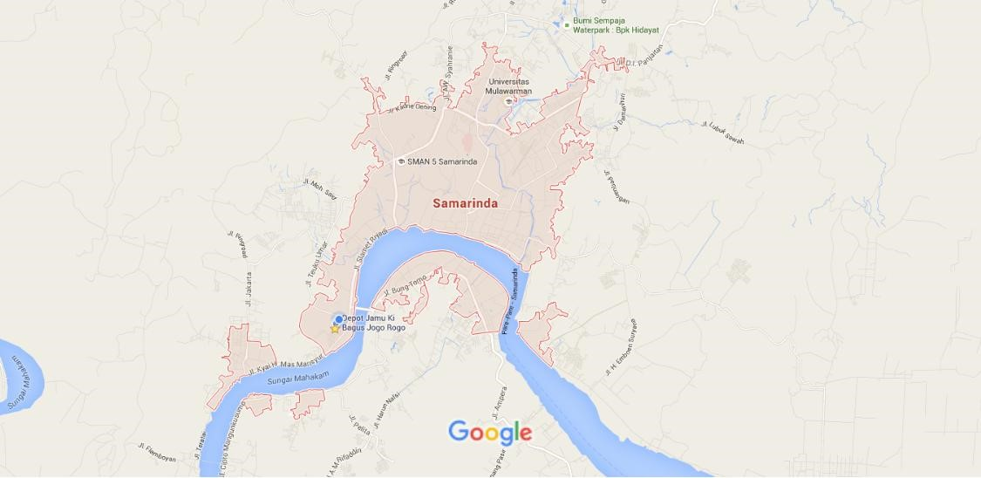

Gambar(1) 3.1 Peta Samarinda

3.2 Metode Pengumpulan Data
Metode pengumpulan data yang digunakan dalam penulisan Tugas Akhir ini adalah dengan cara :
- Pengumpulan Data Primer terdiri dari :
- Melakukan survey kondisi di daerah studi (Jalan Gajah Mada Kota Samarinda).
- Observasi yaitu meninjau langsung di daerah lokasi penelitian yang sering terjadi luapan air ketika hujan turun.
- Pengumpulan Data Sekunder terdiri dari :
- Data curah hujan selama Kota Samarinda dari BMKG Kota Samarinda.
- Peta Kota Samarinda dari dinas bina marga.
- Catchment area Jalan Gajah Mada dari Dinas Cipta Karya.
- Data curah hujan dari Dinas Bina Marga.
- Data-data Pendukung Lain
3.3. Desain Penelitian
Dalam pembuatan untuk penelitian ilmiah ini, maka langkah kerangka konseptual pada penelitian dituangkan pada gambar dibawah ini :

Dari desain penelitian ini dapat dibuat alur kerja (Flow Chart) seperti :
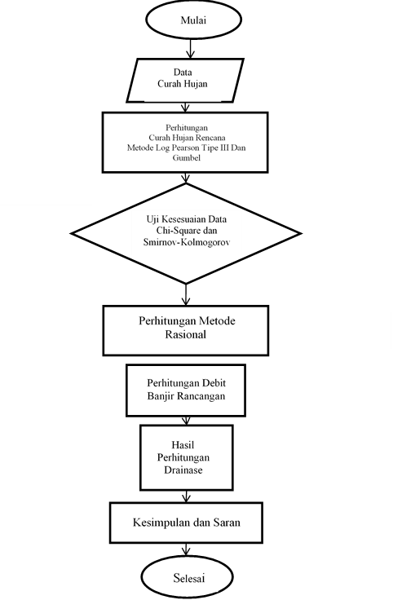

3.4 Teknik Pegumpulan Data
Untuk melakukan penyusunan Tugas akhir ini penulis mengumpulkan data – data yang dipakai untuk melakukan analisa dan perhitungan pada penelitian ini dari beberapa sumber yaitu :
- Pengumpulan data sekunder
Data sekunder diperoleh dari instansi terkait yaitu dinas PU Kalimantan Timur, Badan Metereologi,Klimatologi dan Geofisika (Stasiun Metereologi Temindung Samarinda) dan instansi terkait lainnya.
- Pengumpulan Data Primer
Data Primer diperoleh dengan cara survey langsung di lapangan. Survei yang dilakukan antara lain :
- Melakukan survey daerah genangan dan penyebabnya di daerah Jalan Gajah Mada Kota Samarinda. )

